Preparándose para guiar la Escuela Bíblica de Vacaciones-Jóvenes

Declaración de propósito
Este plan de una hora está diseñado para equipar a los participantes a familiarizarse con el material en inglés de EBV 2010-El Rancho Vaquero para jóvenes- “Levántate y vé”.

Recursos que conseguir
Paso 1
- 5 sombreros de vaquero
- 1 paquete de dulces de su preferencia
- Etiquetas para los nombres
- Alfileres (si no usa etiquetas engomadas para los nombres)
- Marcadores de colores
- Cencerro
Para la mesa
- 1 Guía para el líder EBV 2010-Jóvenes Pick up and Go
- 1 Guía para el participante EBV 2010-Jóvenes Pick up and God
- CD que viene en la Guía para el líder EBV 2010-Jóvenes Pick up and Go
Para la pared focal
- Cartelón de promoción (en el centro de la Guía para el líder EBV 2010-Pick up and Go)
Paso 2
- 2 rollos de cinta adhesiva transparente
- 2 bolsas medianas para regalo
- Tijeras
Paso 3
- Cinta adhesiva masking
- 20 sobres pequeños
- Marcador de color
- Cinta de 1″ ó 1.5″ de ancho (azul, rojo, dorado y blanco)
- Tijeras
- Cinta adhesiva transparente
- Alfileres
- Lápices
Paso 4
- 2 bandanas
- Relleno para cojines
- Tijeras
- 2 tapas o platos para pastel de aluminio u hojalata
- Clavitos pequeños
- Martillo
- 1 pedazo de cartón

Recursos que preparar
Paso 1
- Recorte las tiras de las asignaciones de grupos para la actividad de rompehielos.
- Vierta los dulces en los sombreros.
- Coloque una tira de las asignaciones de grupos en cada sombrero.
- Coloque el mapa y un lápiz en el sombrero del grupo #5
Paso 2
- Recorte las camionetas alrededor.
- Coloque las piezas de cada camioneta en dos bolsitas para regalo, 1 bolsita por camioneta.
- Coloque un rollo de cinta adhesiva transparente en cada bolsita
Paso 3
- Coloque los rótulos para el arreo del ganado junto a la información de las sesiones correspondientes (Acampar-Sesión 1; Mantener el ganado unido-Sesión 2; Pastar-Sesión 3; Mantener el ganado unido-Sesión 4; Cruzar el río-Sesión 5). Péguelas en diferentes lugares del salón.
- Recorte las letras de la palabra RODEO.
- Escriba el número del grupo afuera de los sobres (5 sobres –Grupo #1, 5 sobres-Grupo #2, 5 sobres-Grupo #3, 5 sobres-Grupo #4)
- Coloque cada letra en un sobre.
- Pegue los sobres con las letras junto a cada rótulo para el arreo del ganado, formando un cuadrado. ◻◻
◻◻ (Todas las R junto a “Acampar”; todas las O junto a “Mantener el ganado unido”; todas las D junto a “Pastar”; todas las E junto a “Mantener el ganado unido”; todas las E junto a “Cruzar el río”.)
- Recorte los círculos con estrellas para los premios.
- Recorte dos cintas de 3″ de largo para cada premio.
- Pegue dos cintas detrás del extremo inferior de cada círculo. Para el primer lugar-cinta azul; 2do lugar-roja; 3er lugar-dorada; 4to lugar blanca. (Necesita un galardón por participante. Es preferible que estime demás a que le falten.)
Para la mesa y Paso 4
- Prepare la almohada de bandana y el arte de hojalata siguiendo las instrucciones en las páginas 43 y 44 de la Guía para el líder de la EBV 2010 Jóvenes Pick up and Go.

Recursos que copiar
Para la pared detrás de la mesa
- Copie el jinete montando el toro y amplíelo 129% (de 8.5″ x 11″ a 11″ x 17″)
Paso 1
- Hojas de asignaciones de grupos para la actividad en etiquetas engomadas Avery #5395, fotocopie en papel engomado o en cartón o papel
- Mapa con lista de ciudades
Paso 2
- Copie las piezas de las camionetas en cartón

Paso 3
- Copie las 5 paradas para el arreo del ganado y amplíelas 129% (de 8.5″ x 11″ a 11″ x 17″)
- Copie las 5 descripciones de las sesiones y amplíe los rótulos 129% (de 8.5″ x 11″ a 11″ x 17″)
- Copie las letras de la palabra RODEO en cartón (4 copias)
- Copie las estrellas para los premios en cartón (suficientes para cada participante en cada grupo)
Paso 4
- Copie el resumen de actividades para las rotaciones (1 por participante)

Descripción de la pared focal
Coloque el cartel de promoción centralizado en la pared focal.

Descripción del arreglo del salón
Acomode las sillas formando 5 grupos de 5 ó 6 sillas (25 a 30 participantes). En el centro de cada grupo coloque un sombrero de vaquero con dulces y las tiras para las asignaciones de grupo para el rompehielos durante el Paso 1-Bienvenida.

Coloque una mesa larga contra una de las paredes. Coloque todas las hojas de trabajo, una Guía para el líder EBV 2010- Jóvenes en inglés, una Guía para el participante EBV 2010- Jóvenes en inglés, y materiales que va a usar durante la conferencia.

En una esquina de la mesa coloque la computadora lap-top con el CD que viene en la Guía para el líder.

Centralizado en la pared detrás de la mesa, coloque la gráfica del jinete sobre el toro.

Dispersos por el salón, coloque las gráficas y cartelones de información que preparó para el Paso 3.

Sugerencias para decoración
Cubra la mesa para los materiales con un mantel de color sólido, tela con motivos del oeste o vaqueros, o mantel plástico del Rancho Vaquero (# Catálogo 005187496)

Puede colocar una silla en la entrada con un par de botas de vaquero, un sombrero, una soga enrollada y bandanas. También puede incluir una cobija con motivo de vaqueros.

En una esquina del salón puede preparar una fogata con tres pedazos de leña, papel de seda anaranjado y amarillo simulando una flama. Coloque un abaniquito de baterías en medio de los pedazos de leña para dar movimiento a la flama. Puede conseguir un juego de cafetera y tazas rústicas (se consiguen en cualquier departamento de equipo para acampar) para colocar junto a la fogata.

Equipo audiovisual
Computadora lap-top o reproductor de CD; CD de la Guía para el líder EBV Jóvenes Pick up and Go

Procedimientos de enseñanza
Paso 1: Bienvenida (10 minutos)
- Reciba a los participantes con ánimo diciendo: ¡Bienvenidos! Qué bueno que decidieron venir. Brody y Mario están felices de que les vamos a acompañar en el viaje hacia el rodeo. Invítelos a preparar una etiqueta para con sus nombres y tomar asiento en cualquiera de los grupos. Asegúrese que hay participantes en cada grupo.
- Cuando todos hayan llegado, explique que en los sombreros en medio de cada grupo hay una tira de papel con una asignación. Dígales que tendrán 5 minutos para trabajar en sus asignaciones respectivas. Toque el cencerro para indicar que pueden comenzar. Toque el cencerro cuando falten 30 segundos, toque el cencerro cuando se acabe el tiempo.
- Diga: Cada actividad que ustedes acaban de hacer representa una sesión de estudio de la EBV 2010 para los adolescentes.

Paso 2: Armando las camionetas (15 minutos)
- Diga: El currículo de EBV para jóvenes trata de Brody y su mejor amigo, Mario. Brody toma prestada la camioneta de su familia para ir a una competencia nacional de rodeo. Las aventuras de Brody y Mario, junto a los estudios bíblicos, proveerán a los jóvenes la oportunidad de aprender que son valorados por Dios y que Dios se interesa por ellos. Los jóvenes serán desafiados a desarrollar su relación con Dios, así como actuar y pensar de maneras que honren a Dios.
- Pídales a los participantes que formen 2 grupos. Entregue a cada grupo los rompecabezas de las camionetas que preparó para este paso. Explique que cada grupo formará dos camionetas. Cada camioneta contiene 5 componentes necesarios para la EBV 2010-Jóvenes. Tendrán 2 a 3 minutos para armar sus camionetas. Indique que deben pegar sus camionetas en la pared más cercana al grupo. Toque el cencerro para indicar que pueden comenzar a trabajar. Toque el cencerro cuando queden 30 segundos y cuando se les acabe el tiempo.
- Permita que un participante del primer grupo comparta los componentes de su camioneta. Explique que el material en inglés para EBV-2010 Jóvenes tiene la Guía para el líder con el CD. El CD contiene todo lo que la Guía del líder contiene, más ciertos recursos para las diferentes sesiones. El plan de enseñanza requiere una Guía del participante para cada joven porque las actividades de los estudios bíblicos están en la Guía para el participante. Cada plan tiene diferentes opciones que facilitan ajustar el plan de enseñanza a su conveniencia.
- Permita que un participante del segundo grupo comparta los componentes de su camioneta. Explique que el material de jóvenes en inglés sigue el mismo contenido de la EBV 2010 para niños y adultos. Los títulos de las sesiones varían un poco, pero el contenido y la aplicación a la vida son los mismos. Refiérase a la primera actividad que hicieron cuando llegaron. Comparta lo siguiente de cada actividad:
- La primera actividad pertenece a la sesión 1, y establece el trasfondo para las otras sesiones. Originalmente, el viaje al rodeo era para Brody y su familia. Al final, los padres de Brody le dan permiso para ir al rodeo él solo, con su amigo Mario. La historia es la creación de Adán y Eva y el valor que tenemos delante de Dios.
- La segunda actividad tiene que ver con la historia de José y el favoritismo y las injusticias que él experimentó.
- La tercera actividad tiene que ver con tomar decisiones, y consecuencias. Este día la historia es Jesús y Zaqueo. Este es el día evangelístico.
- La cuarta actividad es Jesús, nuestro ejemplo.
- La quinta actividad es mantenernos enfocados para vivir una vida que agrada a Dios. El estudio es en Filipenses.
- Felicítelos por su participación.

Paso 3-Arreando el ganado hacia el rodeo (15 minutos)
- Pídales a los participantes que formen 4 grupos. Dé las siguientes instrucciones. Ustedes son vaqueros que van a llevar el ganado desde el Rancho Vaquero a los corrales del Rodeo. Esta larga jornada requiere que mantengan el ganado unido y hagan 3 paradas: cruzar el río, pastar el ganado, y acampar antes de llegar al rodeo. Cada grupo recibirá un mapa y una hoja de trabajo. Los mapas están en blanco. Cada grupo decidirá el orden de sus paradas, completando así la ruta en el mapa. No tienen que ir en orden. Lo importante es completar la ruta haciendo las 5 paradas. En cada parada necesitan encontrar la frase o palabras que les falta. Cuando completen la tarea en cada parada, cada grupo recogerá el sobre con el número de su grupo. Cuando completen las cinco paradas, deben regresar a sus lugares, abrir los sobres y completar la palabra secreta. Todos los grupos deben terminar la jornada. Se darán premios de acuerdo al orden como terminen. Permita que hagan preguntas mientras distribuye un mapa, una hoja de trabajo y un lápiz a cada grupo. Explique que tendrán 5 minutos para llevar el ganado desde el Rancho Vaquero al rodeo. Toque el cencerro para que comiencen la jornada. Toque el cencerro cuando les quede 1 minutos. Toque el cencerro cuando falten 30 segundos. Toque el cencerro cuando se les acabe el tiempo.
- Cuando el primer grupo complete la tarea, reconózcalos y felicítelos. Esperen a que cada grupo termine la jornada. Proceda a premiar los grupos con las cintas correspondientes. Explique que los tres puntos debajo de la pregunta para la vida son los puntos del bosquejo del estudio bíblico.

Paso 4: Vistazo a las rotaciones (10 minutos)
- Según entrega la hoja de resumen con las actividades para las rotaciones, mencione que las actividades para las rotaciones aparecen en la Guía para el líder y el CD. Solamente se sugiere 1 actividad para cada rotación para cada día. Cada actividad tiene un tiempo de discusión para aplicar la pregunta para la vida a la actividad. Repase las actividades por rotación.
- Cuando repase las actividades para la recreación mencione que hay dos juegos que requieren un área grande, preferiblemente afuera. Dependiendo del número de jóvenes en su clase, usted puede adaptar el juego al salón de clases. El juego del miércoles tiene un tono evangelístico.
- Cuando repasen las actividades para artes manuales, enseñe las dos que preparó. Explique que el CD tiene ejemplos con fotos para las manualidades. Mencione que también hay sugerencias para refrigerios, pero la clase de los jóvenes puede disfrutar de los refrigerios que se preparen para toda la EBV.

Paso 5: Comentarios finales (7 minutos)
- Mencione lo siguiente:
- Si trabajan con adolescentes que no hablan inglés, el material en español para los adultos funciona bien. Solamente tienen que añadirle la recreación y las manualidades, y las actividades misioneras si lo desean. Mencione que el material para adultos está disponible gratis por medio de la página del Web de la Asociación Bautista de Tarrant en Fort Worth, Texas. Visiten www.tarrantbaptist.org, presione calendar/news y sigan el enlace de VBS. También pueden llamar a Adlín Cotto al 817-927-1911, ext. 218 o, por correo electrónico a adlincotto1@yahoo.com
- El material de escolares tiene dos proyectos misioneros muy buenos, y los jóvenes pueden participar de estos. Los estudios misioneros en español se encuentran en el Manual para el líder de escolares. Es posible incluir a los jóvenes en la rotación de misiones y que hagan un proyecto como clase de jóvenes.
- Las actividades para el estudio bíblico se encuentran en la Guía para el participante. Si a la iglesia le resulta imposible comprar guías para cada participante, utilice solamente la Guía del líder y prepare sus propias actividades para el estudio bíblico. El único inconveniente es que cada día los jóvenes leen lo que Brody escribe en su “blog”. Esta información solamente aparece en la Guía del participante. No está en el CD.
- Si recluta a diferentes líderes para el estudio bíblico, la Guía del líder tiene las hojas perforadas. Puede arrancar las hojas y entregar al líder asignado a esa sesión, o preferiblemente, puede imprimir el plan que aparece en el CD. No tiene que comprar guías múltiples para líderes múltiples.
- Por último mencione que hay balance en el enfoque de los estudios bíblicos para apelar a jóvenes cristianos como a no cristianos.

Paso 6: Oración (3 minutos)
- Pídales a los grupos que se tomen de las manos y oren por los jóvenes de las iglesias representadas, los líderes y los jóvenes que serán alcanzados a través de la EBV.
- Agradézcales haber venido. Esté disponible para comentarios o preguntas adicionales que los participantes puedan tener.




Rompehielos–Asignaciones de grupo

Grupo #1
Compartan algo inesperado que sus padres les permitieron hacer o algo que ustedes querían hacer y sabían que sus padres se los permitirían, cuando ustedes eran adolescentes.

Grupo #2
Compartan de una situación cuando experimentaron favoritismo o injusticia cuando eran pequeños o adolescentes .

Grupo #3
Compartan una decisión que tomaron que nunca lamentaron y una decisión que tomaron que lamentaron cuando
ustedes eran adolescentes.

Grupo #4
Compartan quién fue ejemplo en sus vidas cuando ustedes eran jóvenes.

Grupo #5
Descubran el número oculto localizando en el mapa las ciudades mencionadas en la lista. Usen un lápiz para conectar las ciudades.

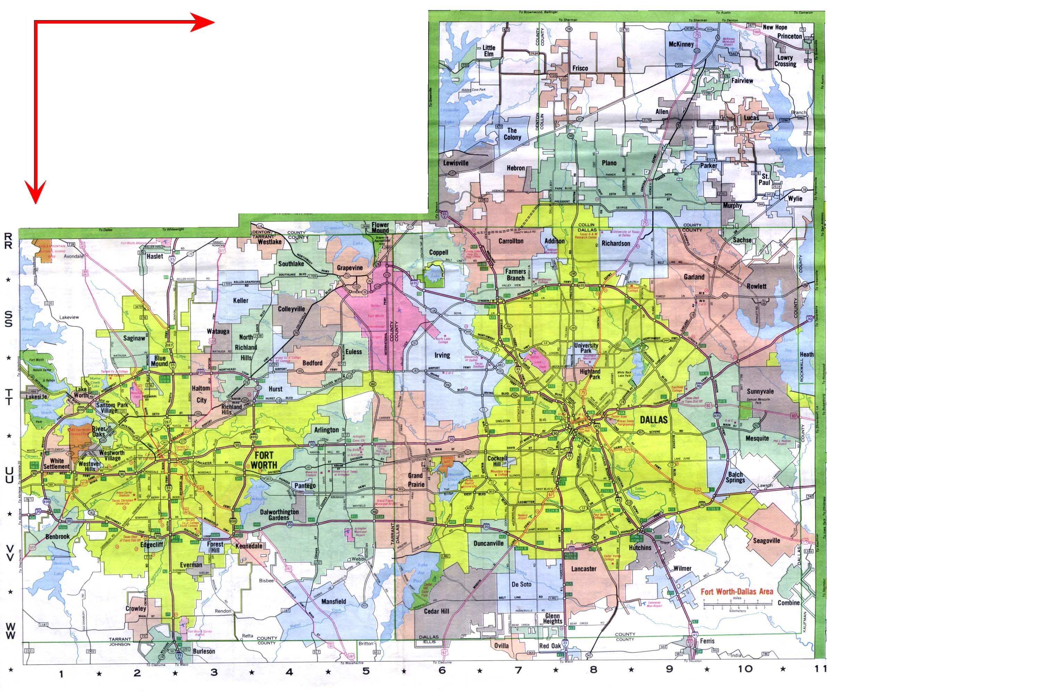
• Blue Mound
• Watauga
• North Richland Hills
• Richland Hills
• Fort Worth
• Forest Hill
• Everman
• Edgecliff
• Hurst
• Bedford
• Euless
• Arlington
• Pantego
• Dalworthington Gardens
• Kennedale
• Mansfield

Guía para
el líder
Guía del
participante
Guía del
participante
Guía del
participante
Guía del
participante
Guía del
participante
Guía del
participante
Guía del
participante
Guía del
participante
Guía del
participante
Guía del
participante
Guía del
participante

Guía del
participante

Guía del
participante

Guía del
participante
Plan de enseñanza
con opciones

CD
Rotaciones

Estudio bíblico
personal
Sentirse
valorado

Confiar
en Dios
Dar media
vuelta

Encontrar
propósito
Permanecer
enfocado

ACAMPAR

Sesión 1
Sentirse valorado
Génesis 2:4-24
¿Cómo sé que Dios me valora?
✪ Vida
✪ Escoger
✪ Relaciones

MANTENER EL GANADO UNIDO

Sesión 2
Confiar en Dios
Génesis 45:1-15
¿Puedo confiar que Dios estará conmigo?
✪ Él preserva
✪ Él libera
✪ Él bendice

PASTAR

Sesión 3
Dar media vuelta
Lucas 19:1-10
¿Qué se requiere para tener una relación con Dios?
✪ Una invitación
✪ Aceptar a Jesús como Salvador y Señor
✪ Arrepentimiento

Sesión 4
Encontrar propósito
Marcos 6:30-44; Lucas 4:14-16; 5:16
¿Cómo quiere Dios que le responda?
✪ Adorando a Dios
✪ Orando a Dios
✪ Sirviendo a Dios sirviendo a otros

CRUZAR EL RÍO

Sesión 5
Mantenerse enfocado
Filipenses 1:20-21, 27-30; 4:4-9
¿Cómo quiere Dios que viva cada día?
✪ Escogiendo vivir una vida digna
✪ Buscando paz en Dios
✪ Pensando pensamientos excelentes

R
O
D
E
O

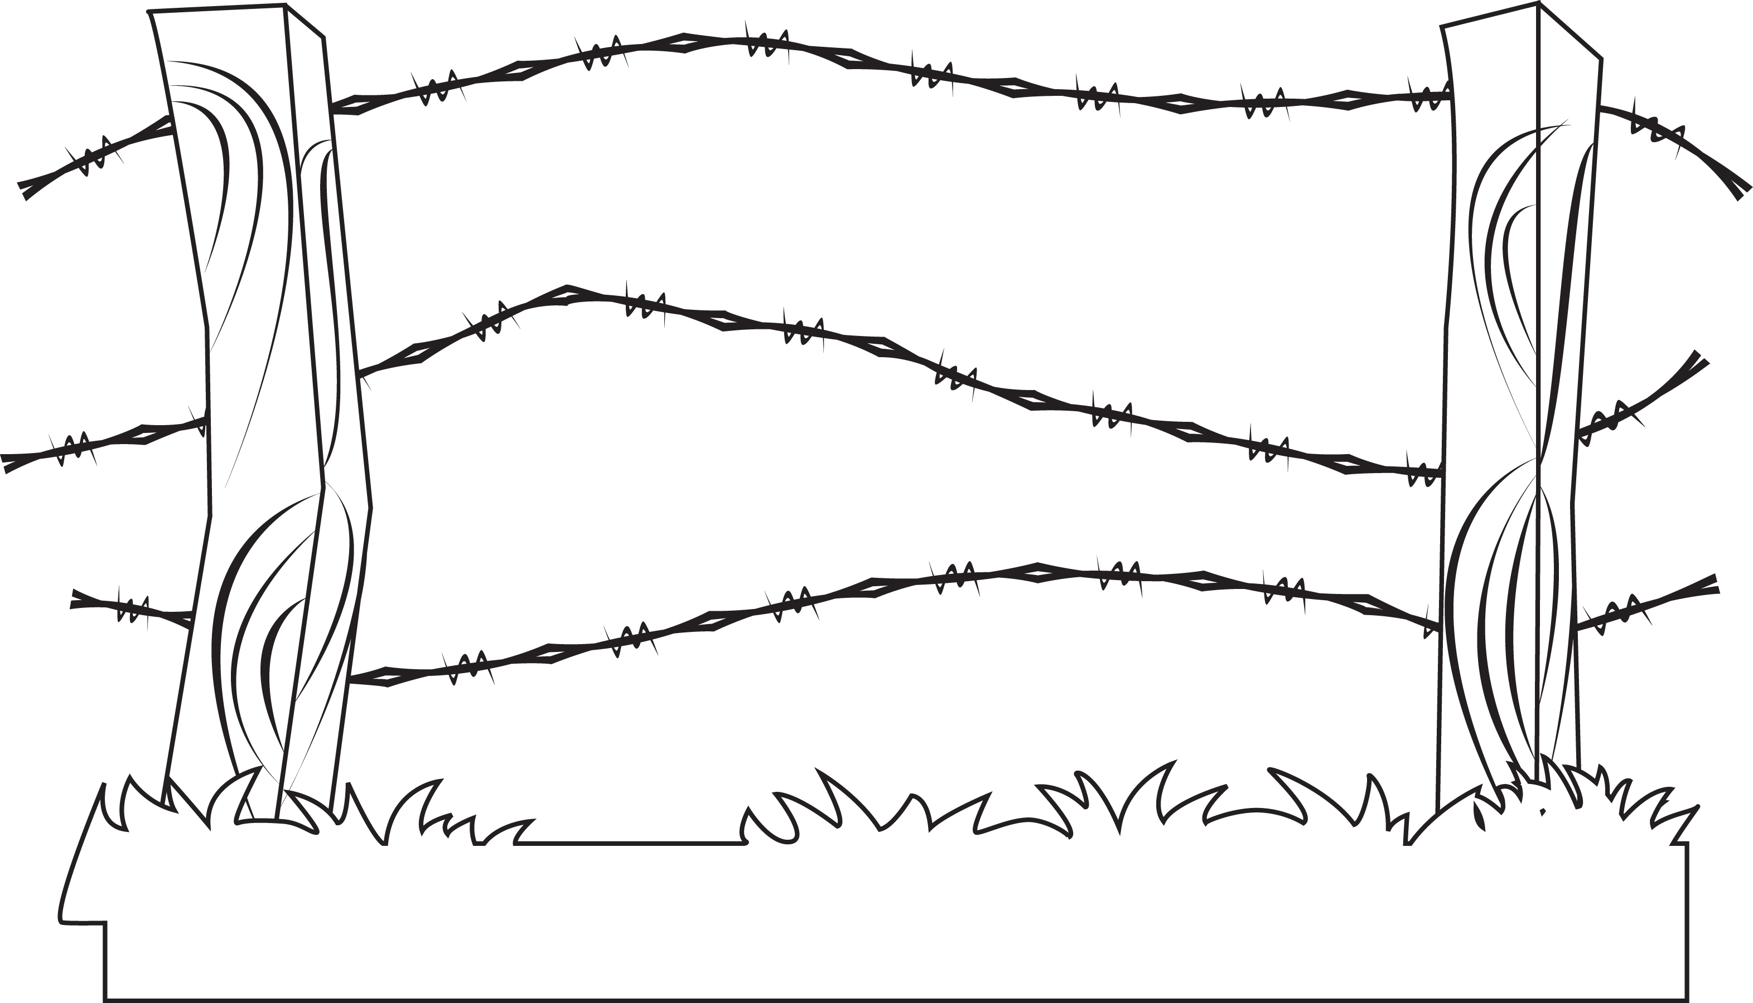
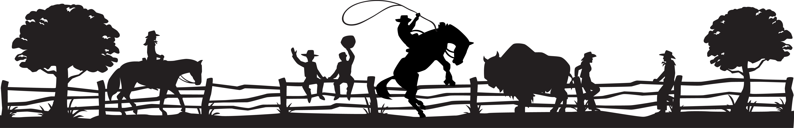
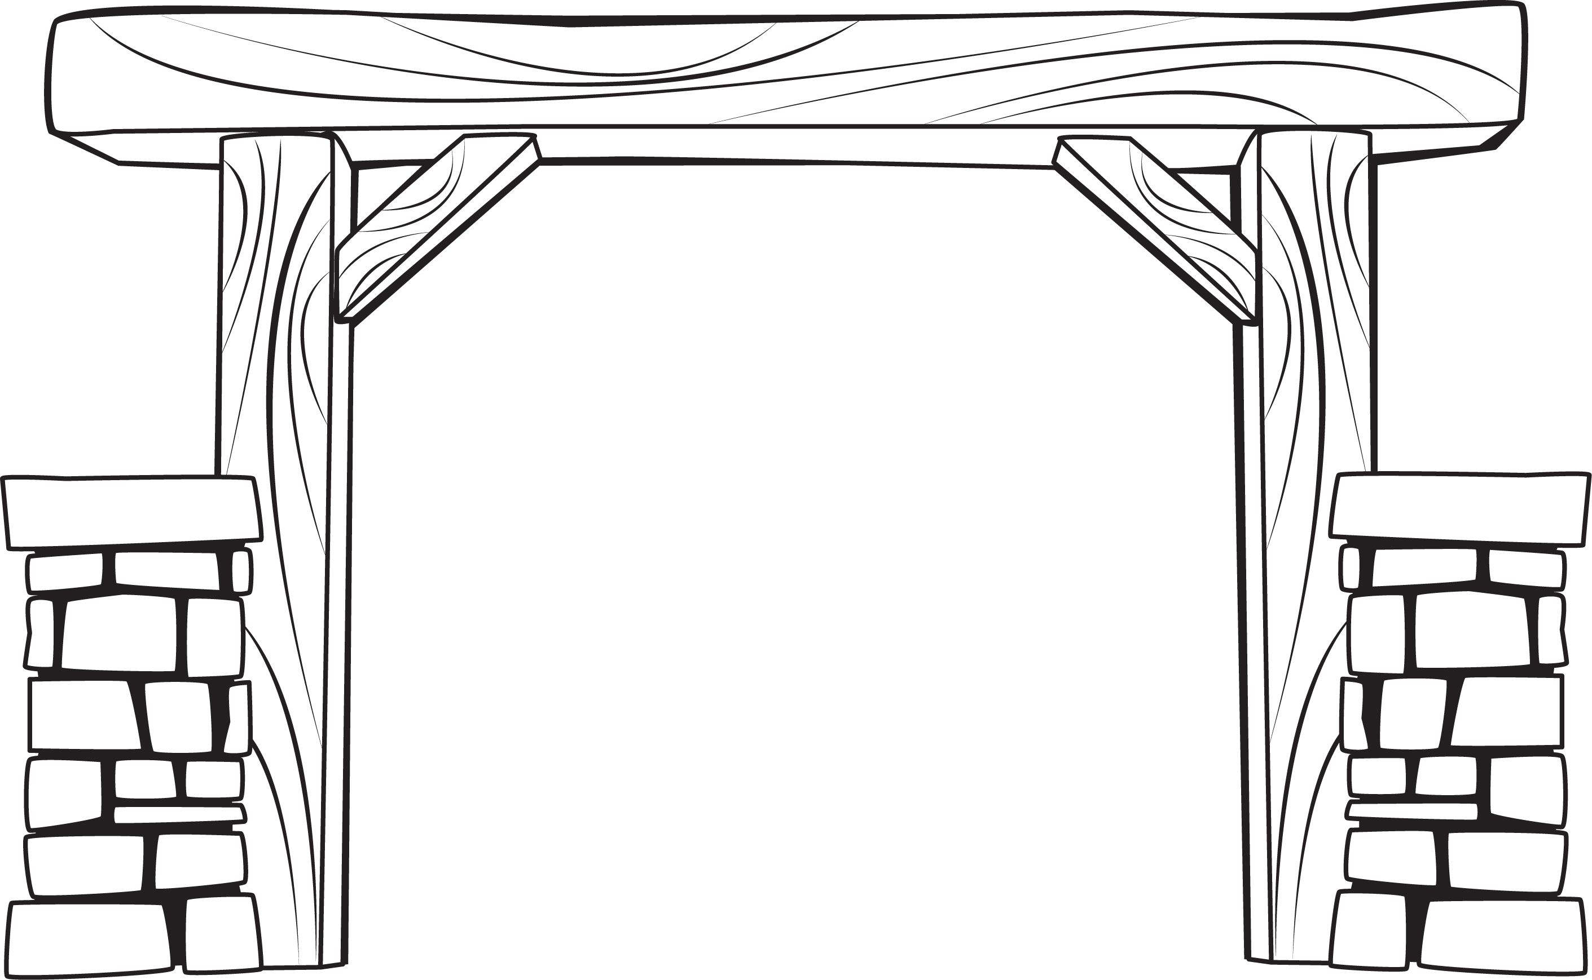


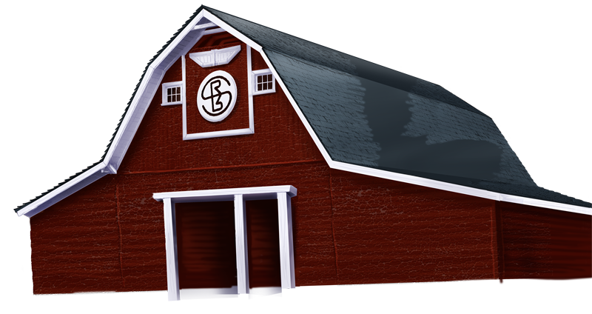
Lleve el ganado desde el rancho hasta el corral para el rodeo. En cada parada, encuentre la información que falta y recoja el sobre con la pista para su grupo.
Arreando el ganado
❶
❷
❸
❹
❺
Rancho
Vaquero
Rodeo

Sesión 3
Dar media vuelta
Lucas 19:1-10
¿Qué se requiere para tener una relación con Dios?
✪ Una invitación
✪ Aceptar a Jesús como Salvador y Señor
✪ ____________________
Sesión 4
_____________________
Marcos 6:30-44; Lucas 4:14-16; 5:16
¿Cómo quiere Dios que le responda?
✪ Adorando a Dios
✪ Orando a Dios
✪ Sirviendo a Dios sirviendo a otros
Sesión 5
Mantenerse enfocado
Filipenses 1:20-21, 27-30; 4:4-9
¿Cómo quiere Dios que viva cada día?
✪ Escogiendo vivir una vida ________
✪ Buscando paz en Dios
✪ Pensando pensamientos _______________
Sesión 1
Sentirse valorado
______________
¿Cómo sé que Dios me valora?
✪ Vida
✪ Escoger
✪ Relaciones
Sesión 2
Confiar en Dios
Génesis 45:1-15
¿Puedo _______________que Dios estará conmigo?
✪ Él preserva
✪ Él libera
✪ Él bendice

Sesión 3
__________________
Lucas 19:1-10
¿Qué se requiere para tener una relación con Dios?
✪ Una invitación
✪ Aceptar a Jesús como Salvador y Señor
✪ Arrepentirse
Sesión 4
Encontrar propósito
__________________; Lucas 4:14-16; 5:16
¿Cómo quiere Dios que le responda?
✪ Adorando a Dios
✪ Orando a Dios
✪ Sirviendo a Dios sirviendo a otros
Sesión 5
__________________
Filipenses 1:20-21, 27-30; 4:4-9
¿Cómo quiere Dios que viva cada día?
✪ Escogiendo vivir una vida digna
✪ Buscando paz en Dios
✪ Pensando pensamientos excelentes
Sesión 1
_____________
Génesis 2;4-14
¿Cómo sé que Dios me valora?
✪ Vida
✪ Escoger
✪ Relaciones
Sesión 2
Confiar en Dios
_________
¿Puedo confiar que Dios estará conmigo?
✪ Él preserva
✪ Él libera
✪ Él bendice

Sesión 3
Dar media vuelta
___________________
¿Qué se requiere para tener una relación con Dios?
✪ Una invitación
✪ Aceptar a Jesús como Salvador y Señor
✪ Arrepentirse
Sesión 4
Encontrar propósito
Marcos 6:30-44; Lucas 4:14-16; 5:16
¿Cómo quiere Dios que le responda?
✪ ____________ a Dios
✪ Orando a Dios
✪ Sirviendo a Dios sirviendo a otros
Sesión 5
Mantenerse enfocado
Filipenses 1:20-21, 27-30; 4:4-9
¿Cómo quiere Dios que __________ cada día?
✪ Escogiendo vivir una vida digna
✪ Buscando paz en Dios
✪ Pensando pensamientos excelentes
Sesión 1
Sentirse valorado
Génesis 2;4-14
¿Cómo sé que Dios me _____________?
✪ Vida
✪ Escoger
✪ Relaciones
Sesión 2
_________
Génesis 45:1-15
¿Puedo confiar que Dios estará conmigo?
✪ Él preserva
✪ Él libera
✪ Él bendice

Sesión 3
Dar media vuelta
Lucas 19:1-10
¿Qué se requiere para tener una ____________con Dios?
✪ Una invitación
✪ Aceptar a Jesús como Salvador y Señor
✪ Arrepentirse
Sesión 4
Encontrar propósito
Marcos 6:30-44; Lucas 4:14-16; 5:16
¿Cómo quiere Dios que le _______________?
✪ Adorando a Dios
✪ Orando a Dios
✪ Sirviendo a Dios sirviendo a otros
Sesión 5
Mantenerse enfocado
______________1:20-21, 27-30; 4:4-9
¿Cómo quiere Dios que viva cada día?
✪ Escogiendo vivir una vida digna
✪ Buscando paz en Dios
✪ Pensando pensamientos excelentes
Sesión 1
Sentirse valorado
Génesis 2;4-14
¿Cómo sé que Dios me valora?
✪ _____________
✪ Escoger
✪ _________________
Sesión 2
Confiar en Dios
Génesis 45:1-15
¿Puedo confiar que Dios estará conmigo?
✪ Él ___________
✪ Él libera
✪ Él ____________

1er.
lugar
1er.
lugar
1er.
lugar
1er.
lugar
2do.
lugar
2do.
lugar
2do.
lugar
2do.
lugar

3er.
lugar
3er.
lugar
3er.
lugar
3er.
lugar
4to.
lugar
4to.
lugar
4to.
lugar
4to.
lugar

Recreación:
1. Construir un rancho con tubos de goma para albercas y otros materiales.
2. Casa de subasta- Los jóvenes forman una línea dentro de ciertos límites. Tienen que acomodarse siguiendo las instrucciones del líder, sin salirse de los límites.
3. No es OK Corral- Marcar un área grande con una soga. Vendar los ojos de los jóvenes antes de que vayan al área marcada. Los jóvenes colocaran las manos en la soga y trataran de encontrar la salida. No pueden hablar ni hacer ruido. Si tienen una pregunta tienen que levantar la mano. Alguien les hablará uno a uno. Cuando un joven levante la mano y diga que no puede hacerlo solo, quítele la venda de los ojos para que vea que no hay salida. Sáquelo del corral. Jueguen según el tiempo se los permita.
4. Cruzar el arroyo. (Este juego es difícil de entender y seguir.) Necesita un espacio amplio para jugar. Recorte un pedazo de madera 4 x 4 en pedazos de 1” para cada 2 estudiantes. Defina con conos plásticos o piedras la línea de partida y la línea de la meta. Los jóvenes deben cruzar el rio. Las “piedras” o pedazos de madera ayudarán a los jóvenes a cruzar el rio. Los jóvenes trabajan en parejas y tienen que seguir las instrucciones siguientes:
a. Nadie puede estar en medio del rio sin un a mano o pie en una “piedra”.
b. No pueden tener más de tres pies en una piedra o se hundirán.
c. Las piedras pueden ser movidas pero no se pueden arrojar. Deben ser pasadas suavemente.
d. Todos en el equipo deben estar conectados de alguna manera. Todos deben, al menos, estarse tocando las manos.
e. Al principio del juego todos tienen 5 vacas (puntos). Cada vez que alguien toque el piso, suelte una piedra, o no esté conectado, pierde una vaca (1 punto).
Si pierden todas las vacas, tienen que comenzar de nuevo.
5. Destreza con el lazo. Un pedazo largo de soga con dos nudos, un nudo en el medio y otro nudo atando los dos extremos. Los jóvenes forman un círculo adentro de la soga, agarrando la soga con las dos manos. Los jóvenes harán las figuras geométricas que el líder indique. Para la segunda parte, vende los ojos de los jóvenes. Repitan la actividad, pero con los ojos vendados. Si tienen dificultad, mencione que los dos nudos en la soga pueden ser servir como puntos de referencia.

Manualidades

1. Un azulejo o loza con una marca personal.
2. Almohada de badanas
3. Marco de soga
4. Llaveros de soga y cuentas
5. Arte de hojalata

Misiones

1. Artes creativas- Representar Génesis 2:4-24 y presentarlo en la iglesia, para los niños o en un hogar para envejecientes.
2. Trabajar en un proyecto ayudando a alguien.
3. Hacer tarjetas para miembros de la iglesia y/o prospectos.
4. Caminata de oración
5. Dramita de una historia de Jesús. Presentarlo a los niños o en otros lugares.

También hay sugerencias para que los jóvenes tengan su propio servicio de adoración.
ROTACIONES

